**Описание предметной области «Покупка билетов в кинотеатр»**

Кинотеатр «Космос» осуществляет демонстрацию кинофильмов. Клиенты приходят в кинотеатр, проходят за стойку покупки билетов к кассиру, сообщают название конкретного фильма, на который хотят пойти, или интересуются ассортиментом кинокартин, которые находятся сейчас в прокате(или появятся в прокате в ближайшую неделю). Клиенты могут спросить жанр фильма, его рекомендованную возрастную категорию, могут даже попросить аннотацию(краткое описание сюжета фильма без спойлеров) к фильму. После выбора фильма клиенту необходимо сообщить дату, в которую он хочет посмотреть фильм и выбрать время. Даты и время показов определяются кинотеатром. Затем клиенту остаётся выбрать место(-а) в зале, где будет проходить показ фильма и оплатить его(их). Цены на место в зале могут отличаться в зависимости от дня недели, времени суток, количества дней показа фильма, типа места(кресло-реклайнер, кресло, диван), а также от популярности фильма. При оплате кассир кинотеатра выдаёт клиенту билет(-ы), по одному билету за каждое купленное место в зале. На билете указываются: название фильма, его возрастной рейтинг, формат показа, дата, время, название кинозала, ряд, место, а также стоимость билета. Перед началом сеанса работник зала кинотеатра проверяет информацию на билете, при соответствии данных билета он пропускает клиента в кинозал. Клиент обязан сохранять билет до полного окончания фильма. Если клиент по каким-либо причинам хочет вернуть, купленный билет, ему необходимо обратиться к работнику кассы кинотеатра не менее чем за 15 минут до начала фильма. После начала фильма возврат билетов не производится. Стоит также уточнить…(возможно и не нужно что-то уточнять, но скорее всего нужно)

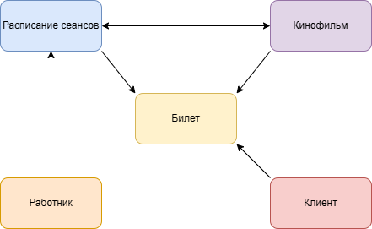

*Рис1.Концептуальная модель*

*Рис2. Логическая модель данных*

*Рис3.Физическая модель данных*